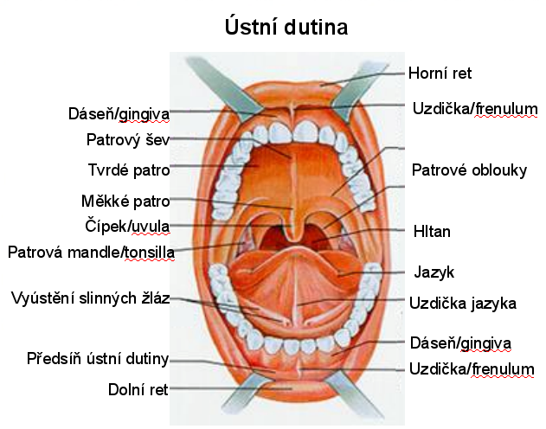

Spodina dutiny ústní

Středová čára

Dásňový žlábek

Ústní koutky